**北京大兴国际机场电子化采购平台操作手册**

**竞谈-评委**





技术支持：国泰新点软件股份有限公司

联系方式：400 101 5550

QQ：416634638

联系人：宋工

**版 本 历 史**

|  |  |  |  |  |
| --- | --- | --- | --- | --- |
| 版本/状态 | 作者 | 参与者 | 编写日期 | 备注 |
| V1.0 | 宋瑛 |  | 2023.11.30 |  |
| V1.1 |  |  |  |  |

目录

**一、评委登录 2**

1.1、账号登录 2

1.2、进入评审项目 2

**二、评委评审 3**

2.1、评审准备 3

2.2、初步评审 5

2.3、谈判 7

2.4、综合评分 12

2.5、评审结束 13

# 评委登录

## 账号登录

1、打开浏览器，进入北京大兴国际机场电子化采购平台，选择评委登录，输入账号密码后，点击登录，如下图：

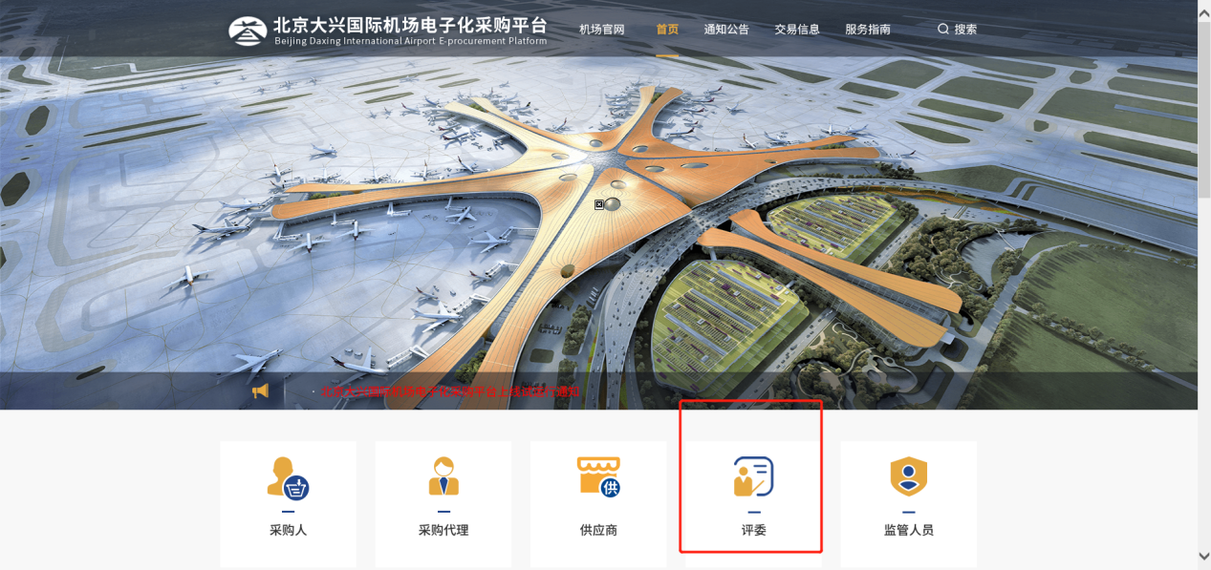

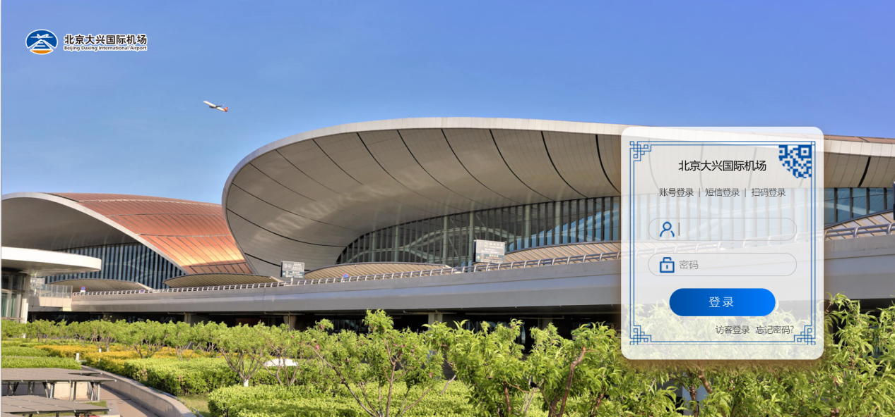

## 进入评审项目

1. 点击【快捷导航】按钮，选择【电子化采购平台】，点击左上角菜单，选择【开标评审系统】，如下图：

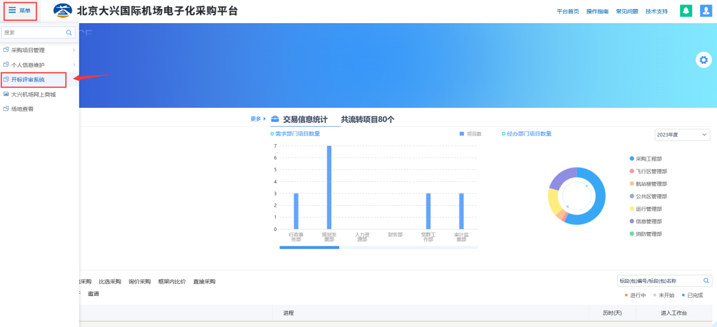

1. 选择【评委】角色，找到要评审的项目，点击【进入评审】按钮，再点击【进入项目】。

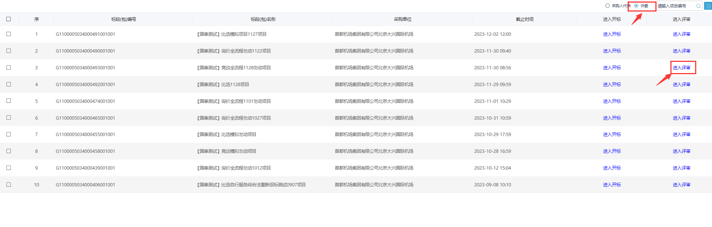

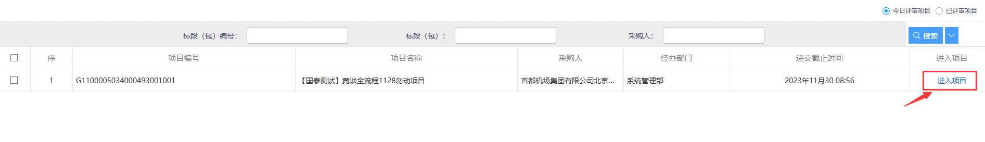

# 评委评审

## 评审准备

**操作步骤：**

1. 进入评审项目后，点击【评审准备】，进入评审准备页面。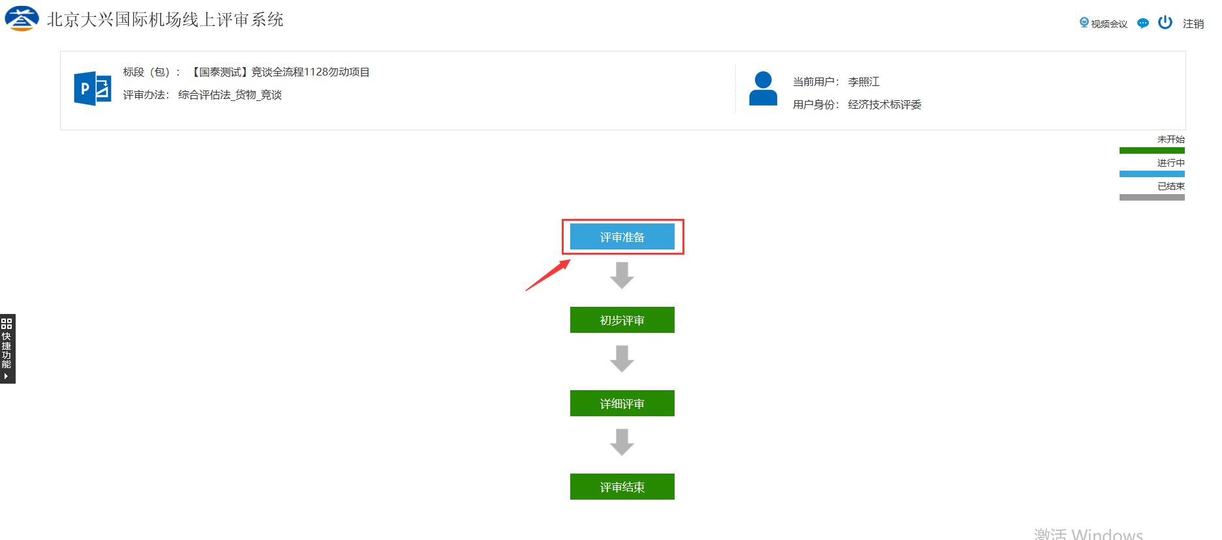
2. 谈判小组成员声明书，点击【确定】，并点击左上角【已阅读】按钮，确认完成。

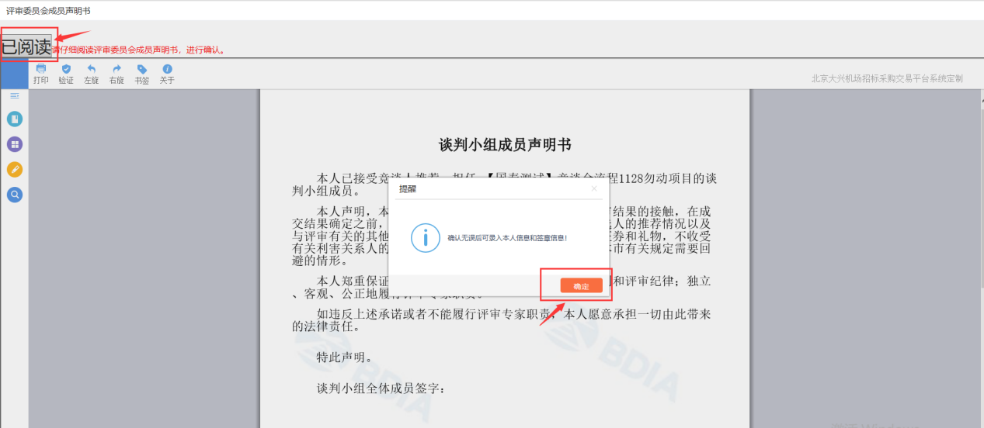

1. 填写评委基本信息，并录入签章。

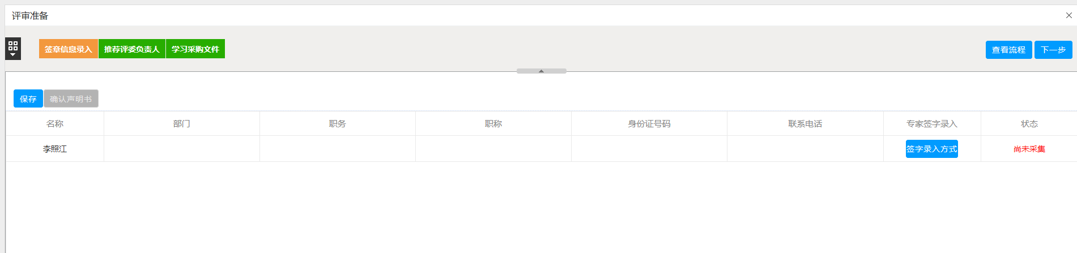

1. 推荐评委负责人。

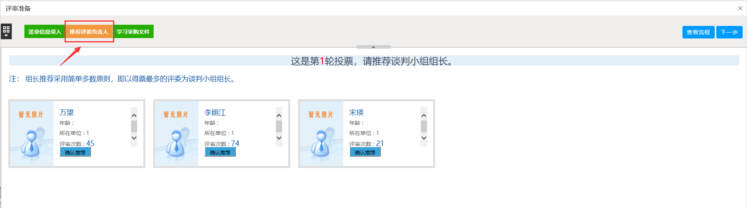

1. 点击【学习采购文件】可查看采购文件。

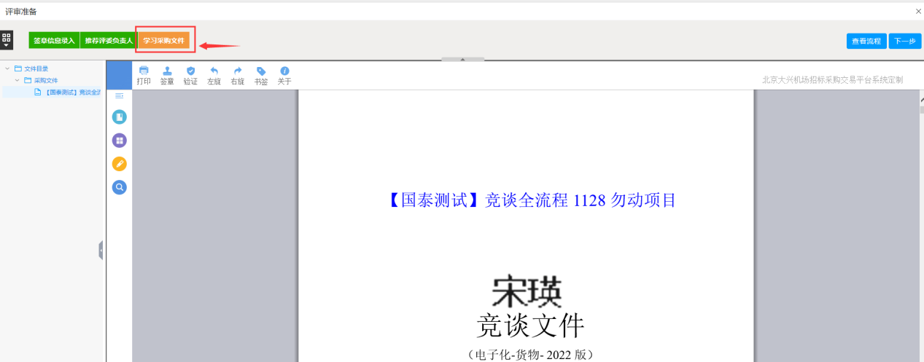

## 初步评审

**操作步骤：**

1、在评审流程中点击【初步评审】按钮，进入评审页面。如下图：

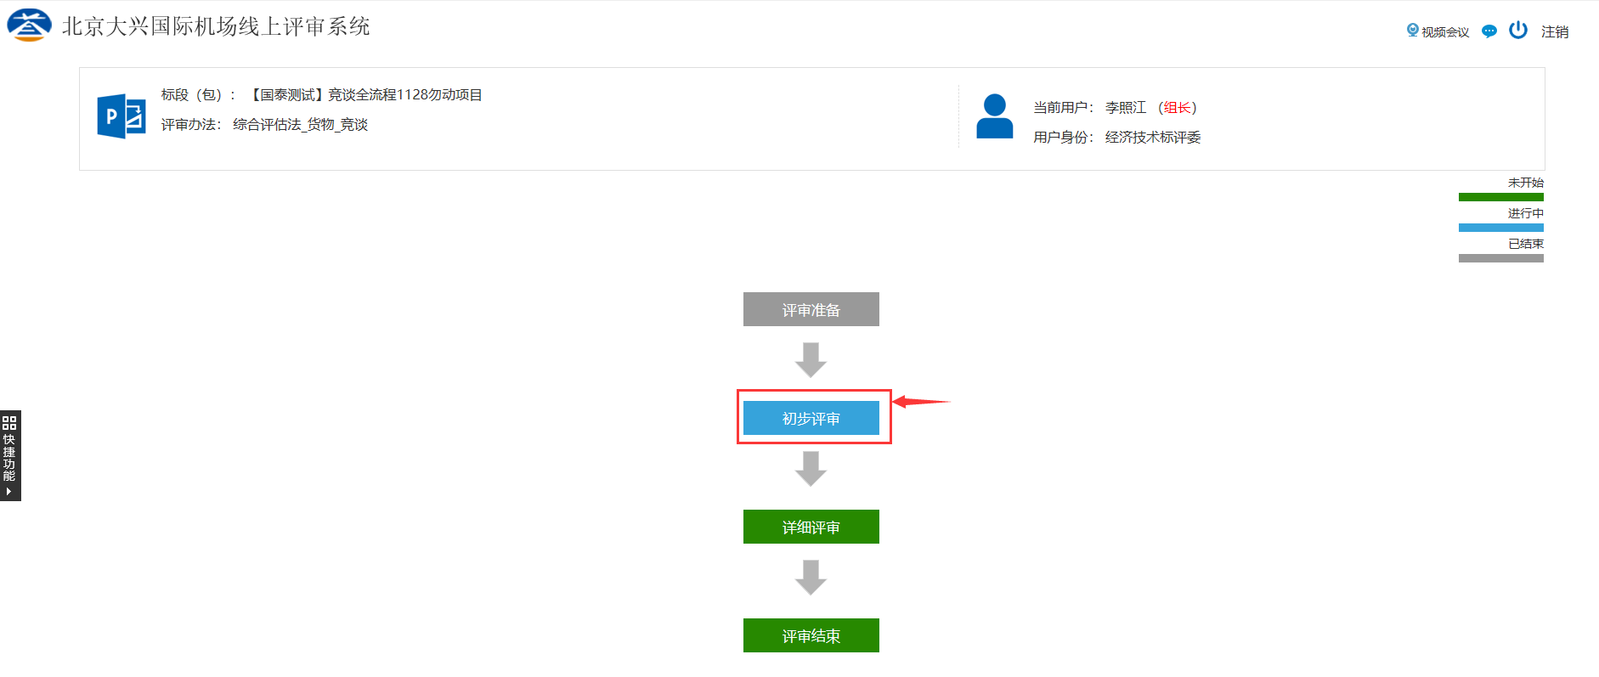

2、在评审页面中“按单位打分”，通过点击箭头来进行投标单位切换，对所有投标单位进行评审。点击左下角投标文件组成中的菜单，可在窗口中展示投标菜单内容，查看菜单内容进行对应评审。评审完成后，点击【添加保存】按钮，对评审结果进行保存。

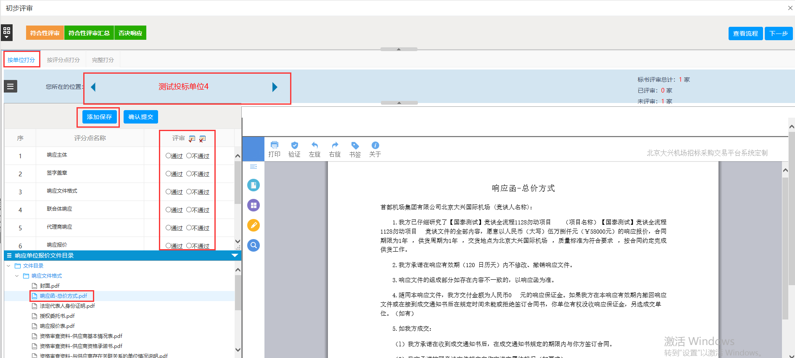

1. “完整打分”中，可查看所有投标单位的响应文件，点击【查看采购文件】可打开采购文件对照评审，全部投标单位打完分后，点击【确认提交】按钮提交。

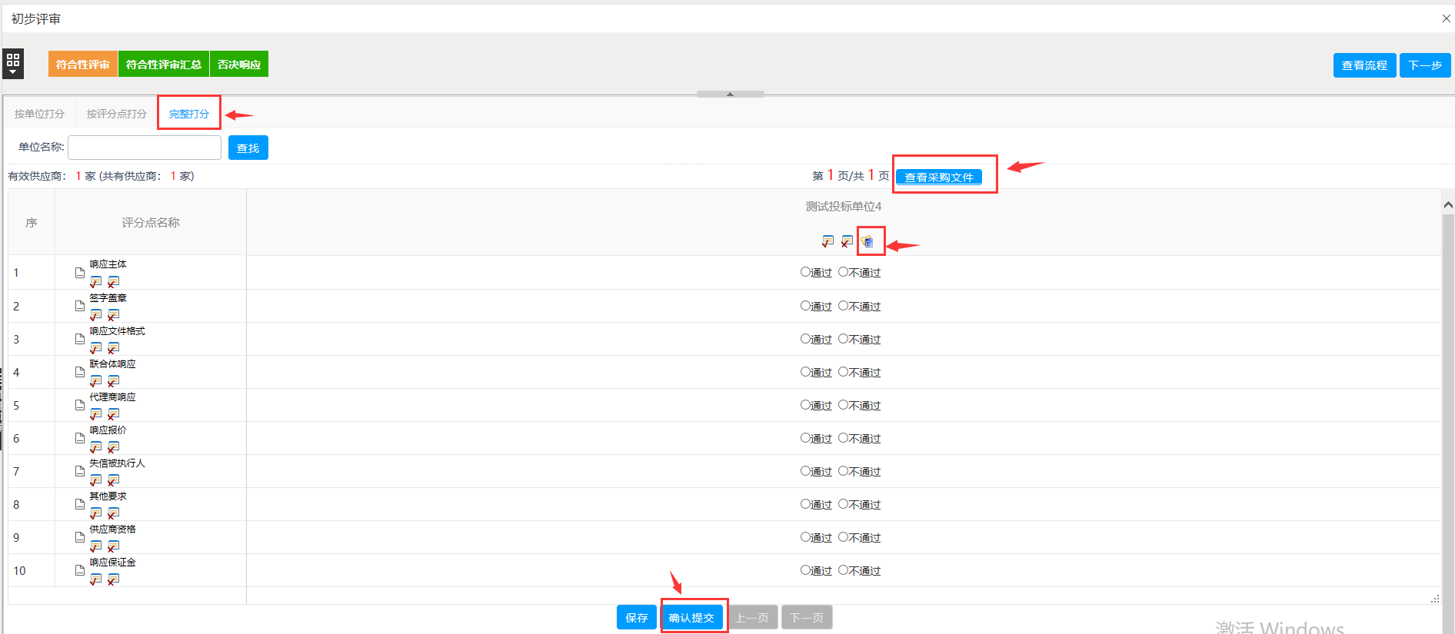

1. 所有评委评审完成后，组长点击“符合性评审汇总”菜单，展示所有评分点评审情况，确认无误后点击【确定】按钮进行汇总。如果有评委评审错误，组长可以在评审汇总页面，点击【退回重评】按钮，退回给评委修改。如下图：

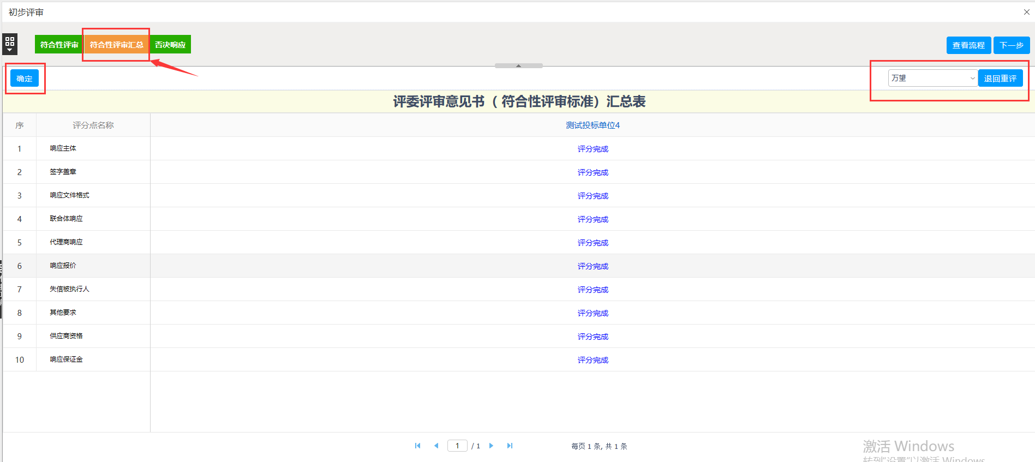

1. 如有需要否决的投标单位，组长点击“否决响应”菜单，点击要否决的单位，输入否决响应原因，点击【否决响应】进行否决。

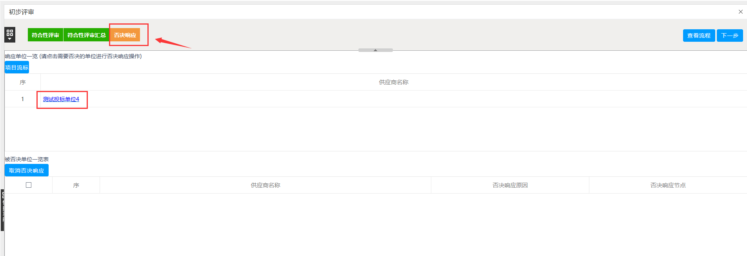

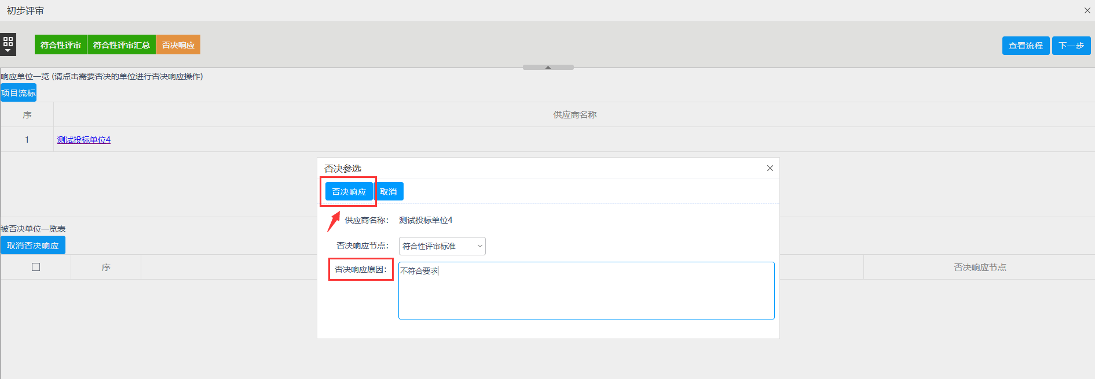

## 谈判

**操作步骤：**

1、点击【详细评审】进入多轮次谈判。

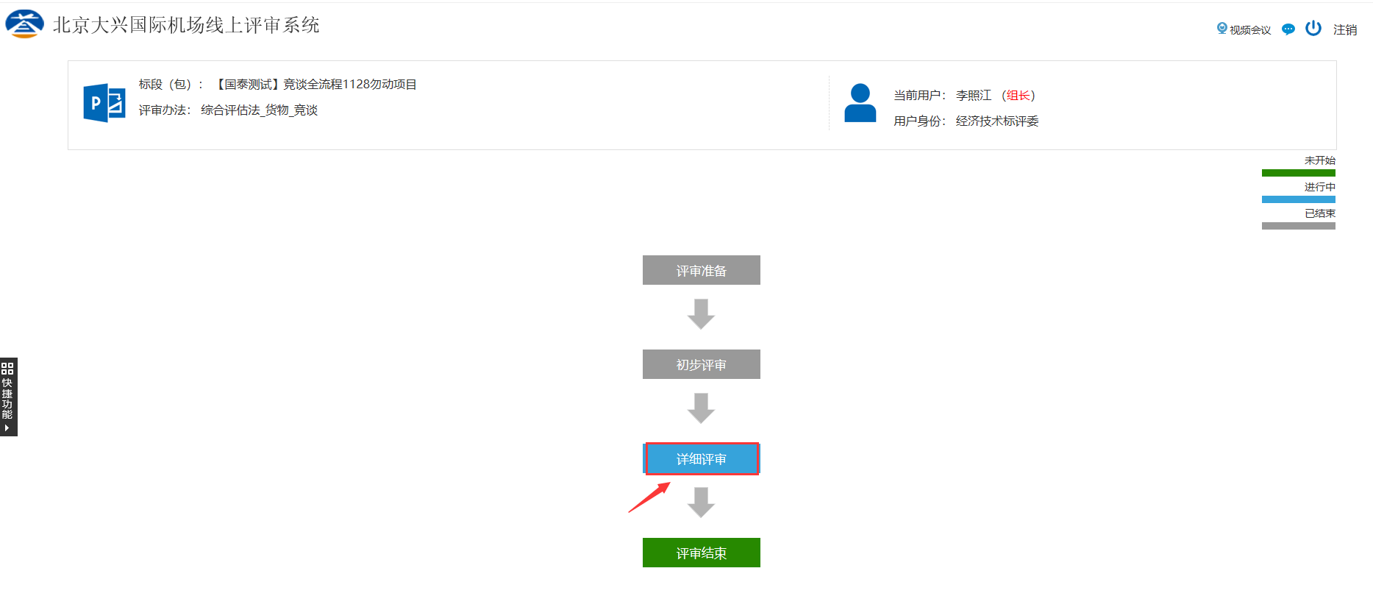

2、在评审页面中，先设置谈判限时和回复限时，点击【保存参数设置】。按照顺序进行谈判，勾选第一家谈判单位，点击【开始谈判】按钮，进入音视频谈判系统（注：谈判组长操作）

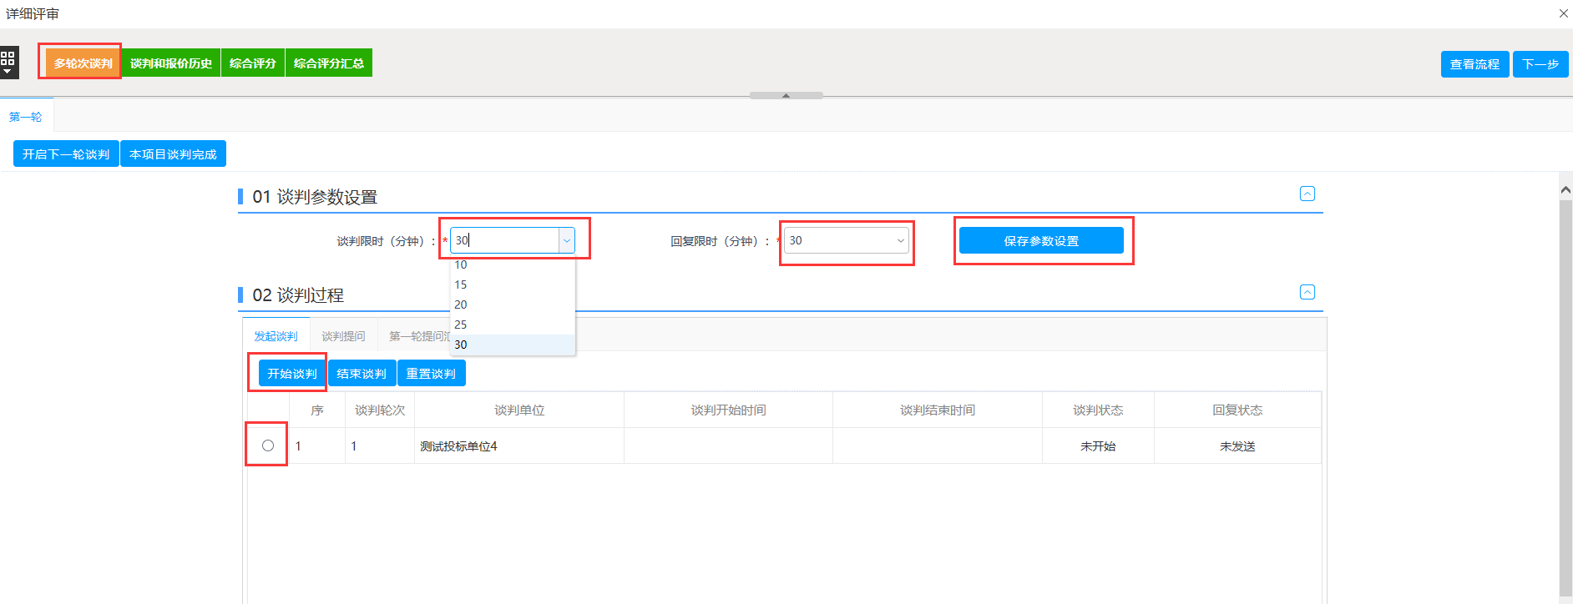

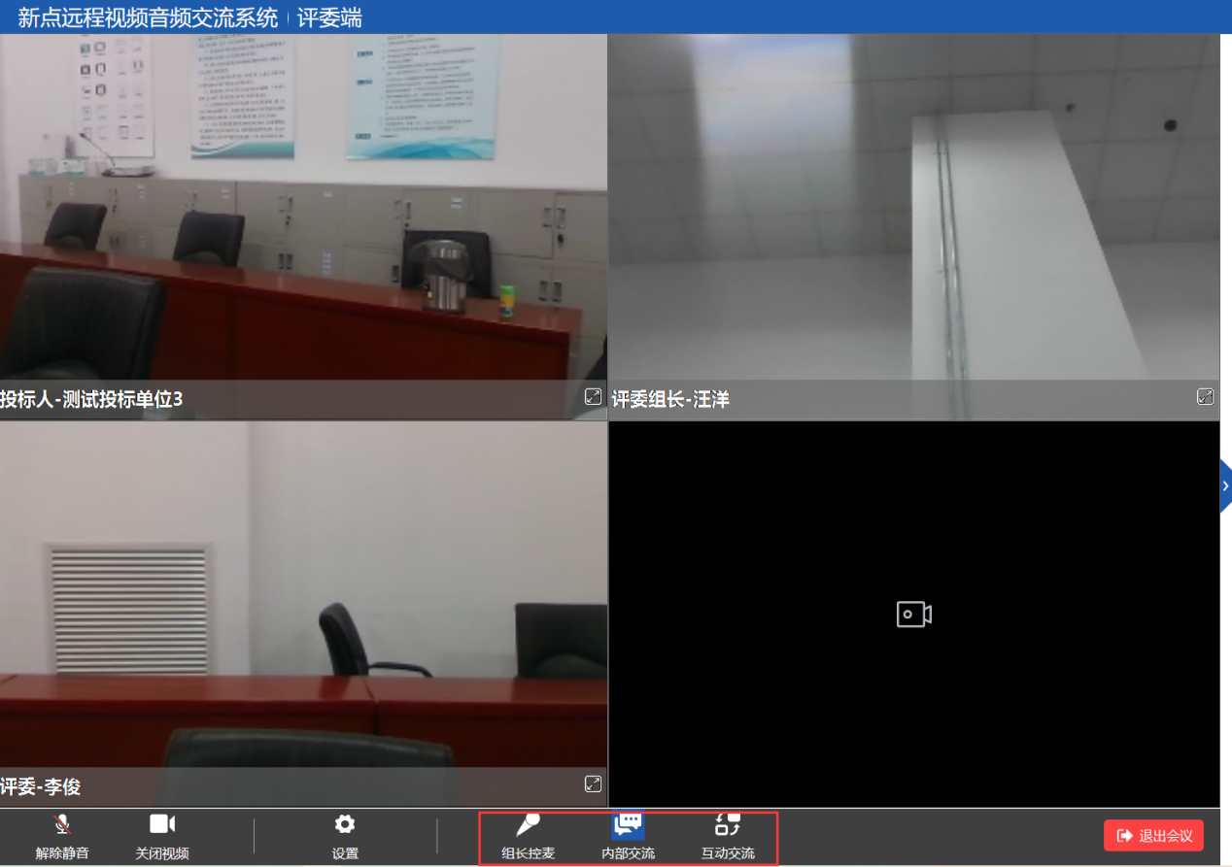

【内部交流】-评委之间的交流，供应商听不到。

【组长控麦】-只有组长可以发言，其他人禁言且不可解除，所有人都能听到组长说话。

【互动交流】-供应商和评委互相之间可以听到说话。

1. 谈判结束后，组长点击【结束谈判】按钮结束。

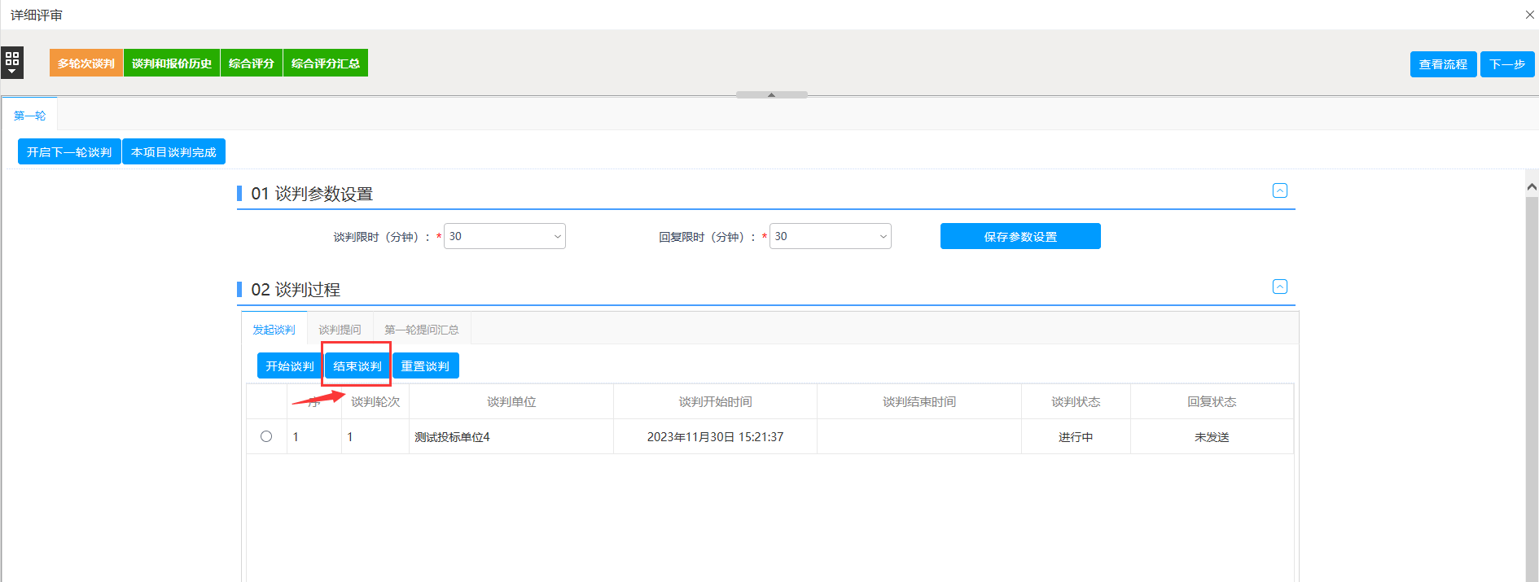

1. 评委点击“谈判提问”中【新增问题】按钮，录入提问内容，点击【保存】后点击【确认提交】按钮提交问题。如无提问，直接点击【确认提交】按钮提交即可。

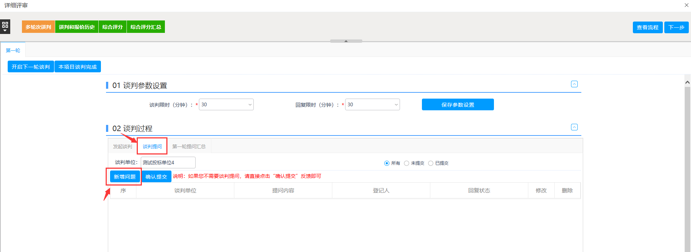

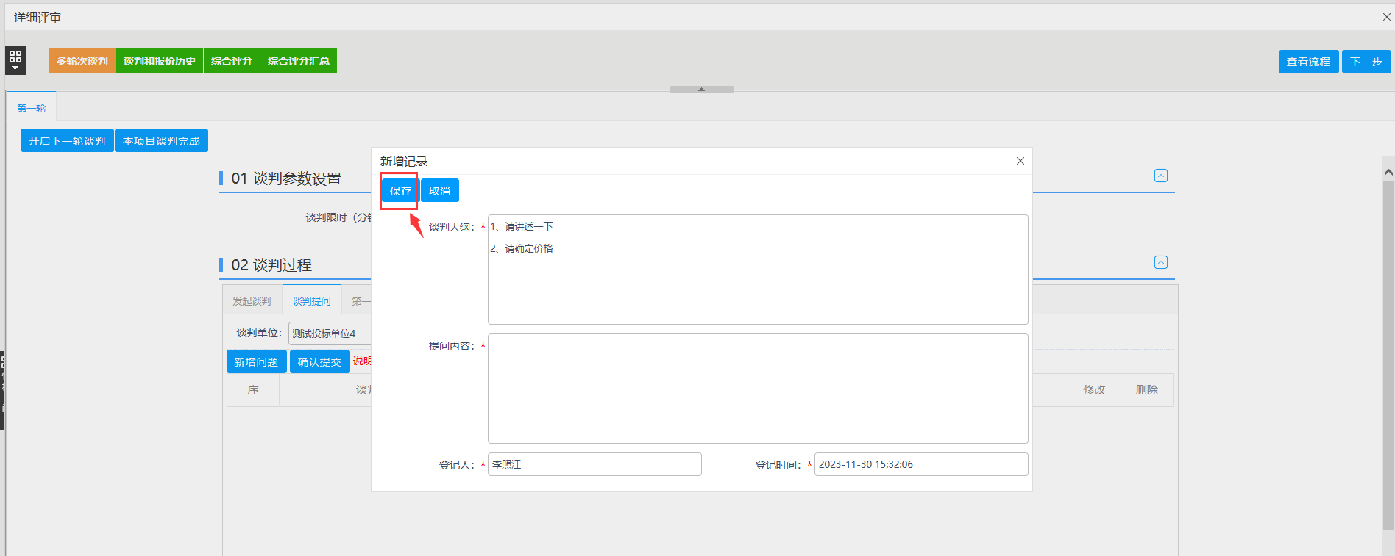

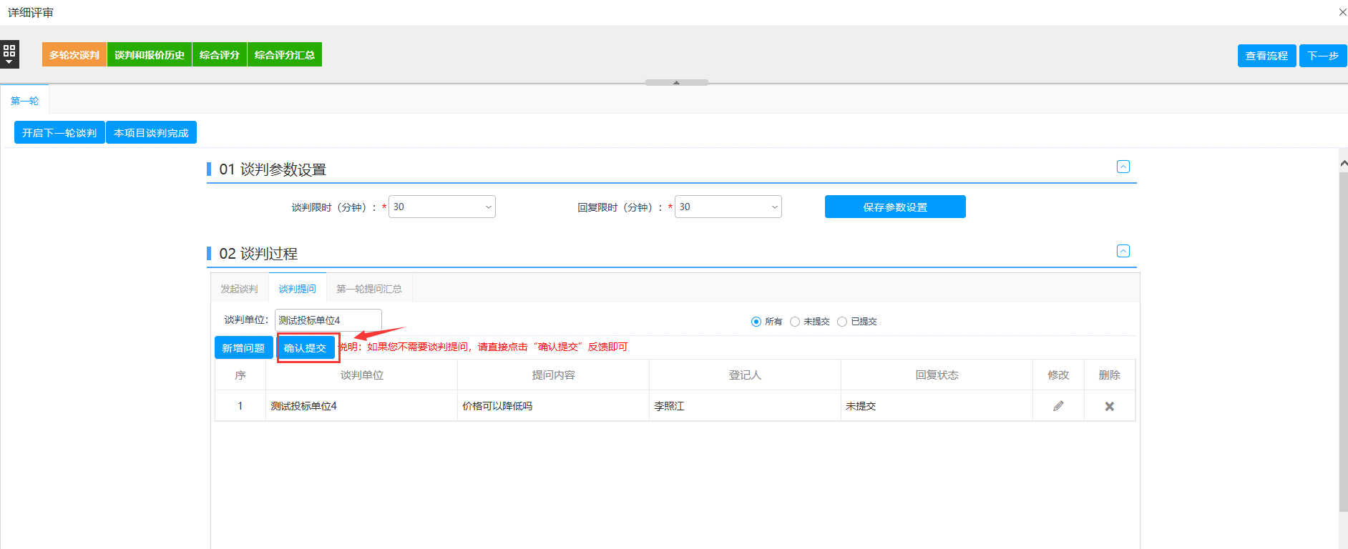

1. 所有评委提交后，组长点击“第一轮提问汇总”-【汇总提问】，查看所有评委问题，可删除、修改。如有其他问题补充，点击【补充提问】按钮进行补充。完成后点击【发送提问】发送给供应商。

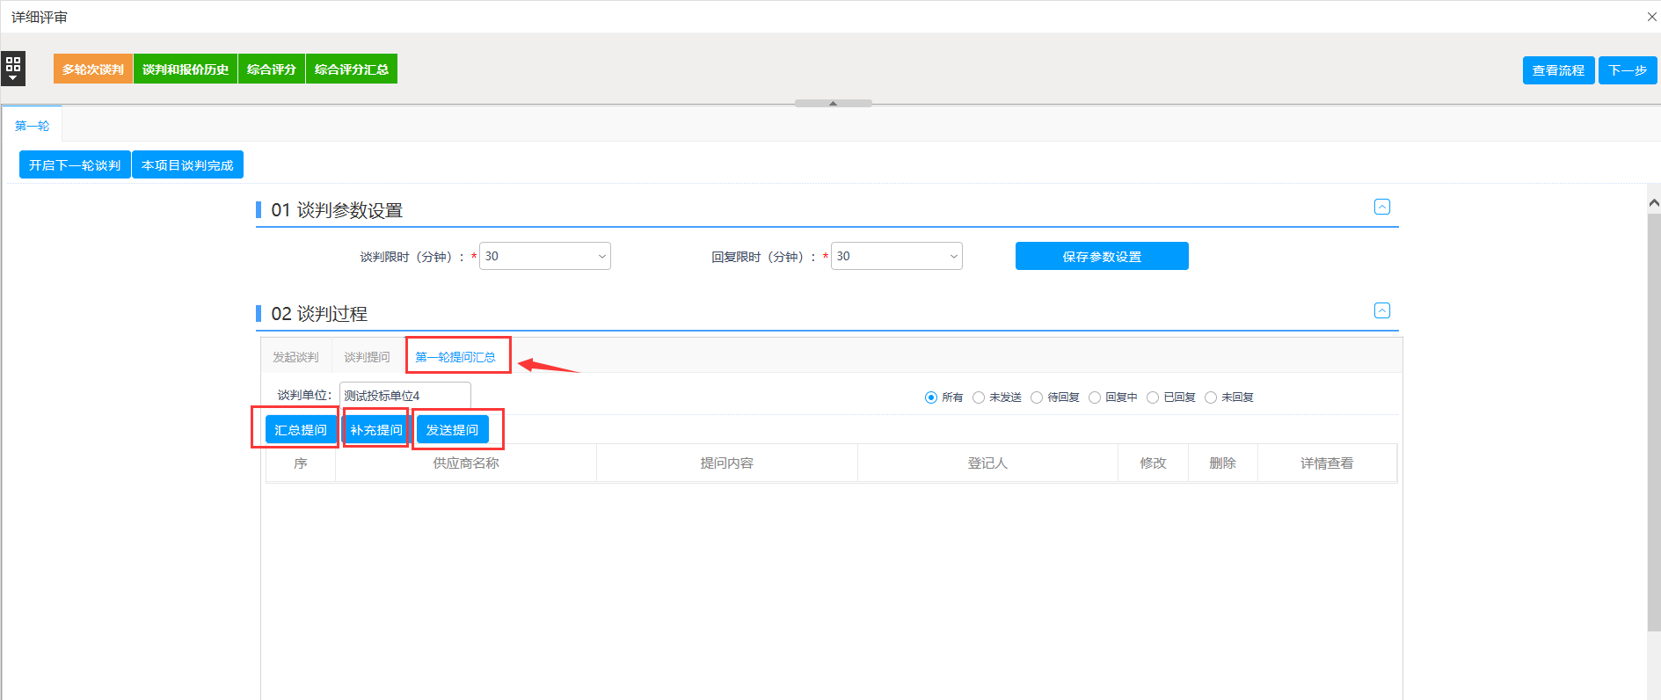

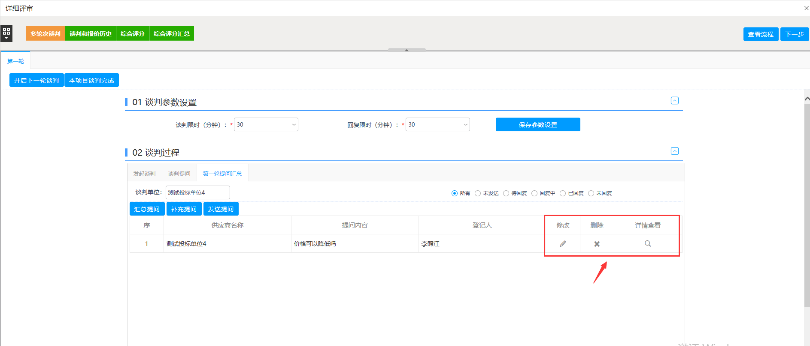

1. 点击“谈判和报价历史”，【谈判问题汇总】中可查看供应商回复详情；【报价历史查看】中可查看供应商历史报价。

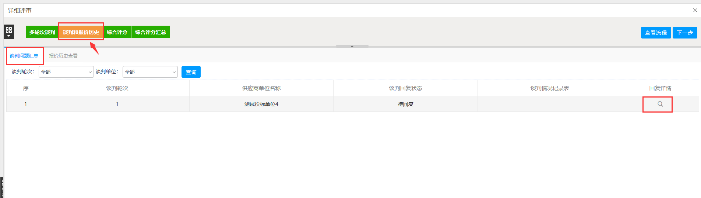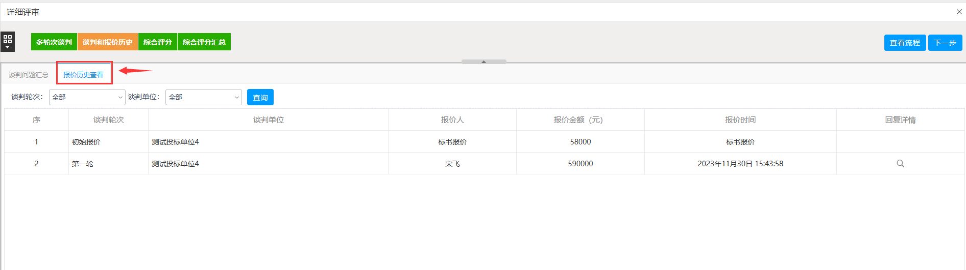

1. 第一轮结束后，如需开启第二轮谈判，组长点击“多轮次谈判”页面中【开启下一轮谈判】按钮，进入第二轮谈判。（注：同第一轮谈判操作）

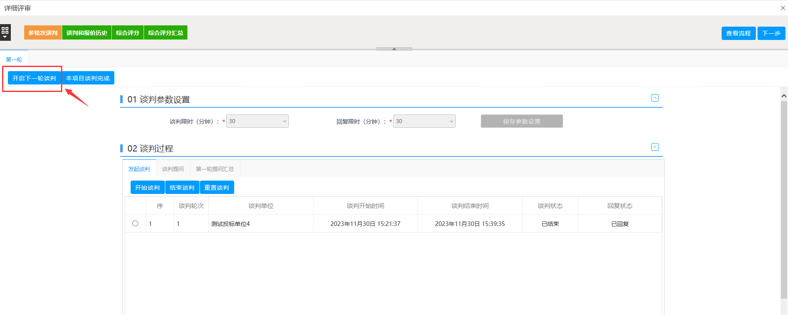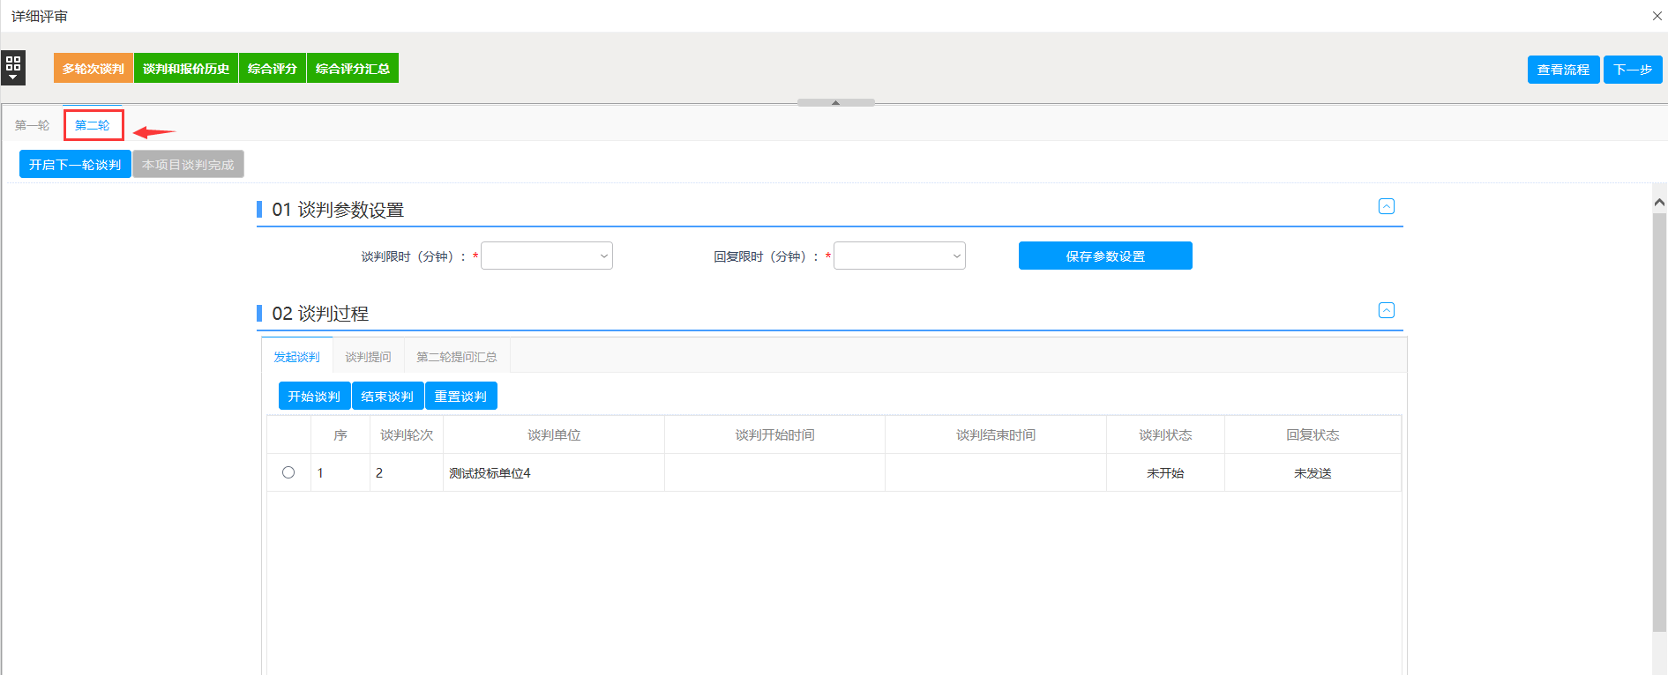

1. 所有谈判结束后，组长点击【本项目谈判完成】按钮完成谈判。

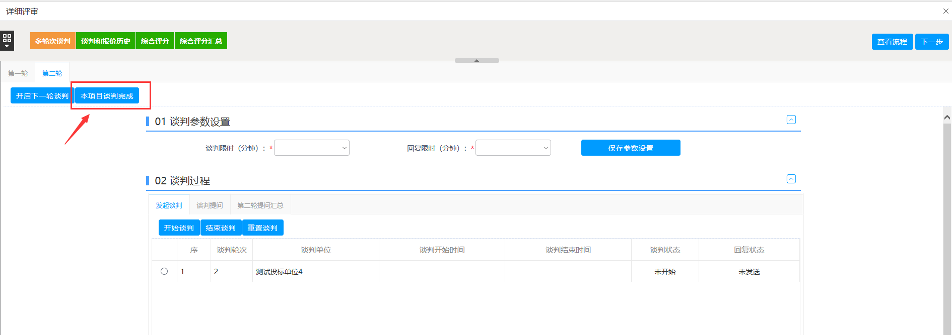

### 2.4、综合评分

**操作步骤：**

1、评委点击“综合评分”，进行评分（注：参照2.2操作流程）

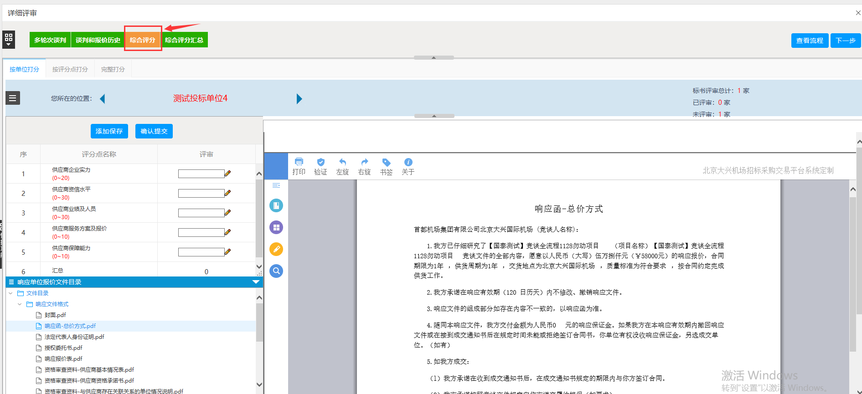

1. 所有评委完成评分后，组长点击“综合评分汇总”进行汇总，没问题后点击【确定】按钮完成。

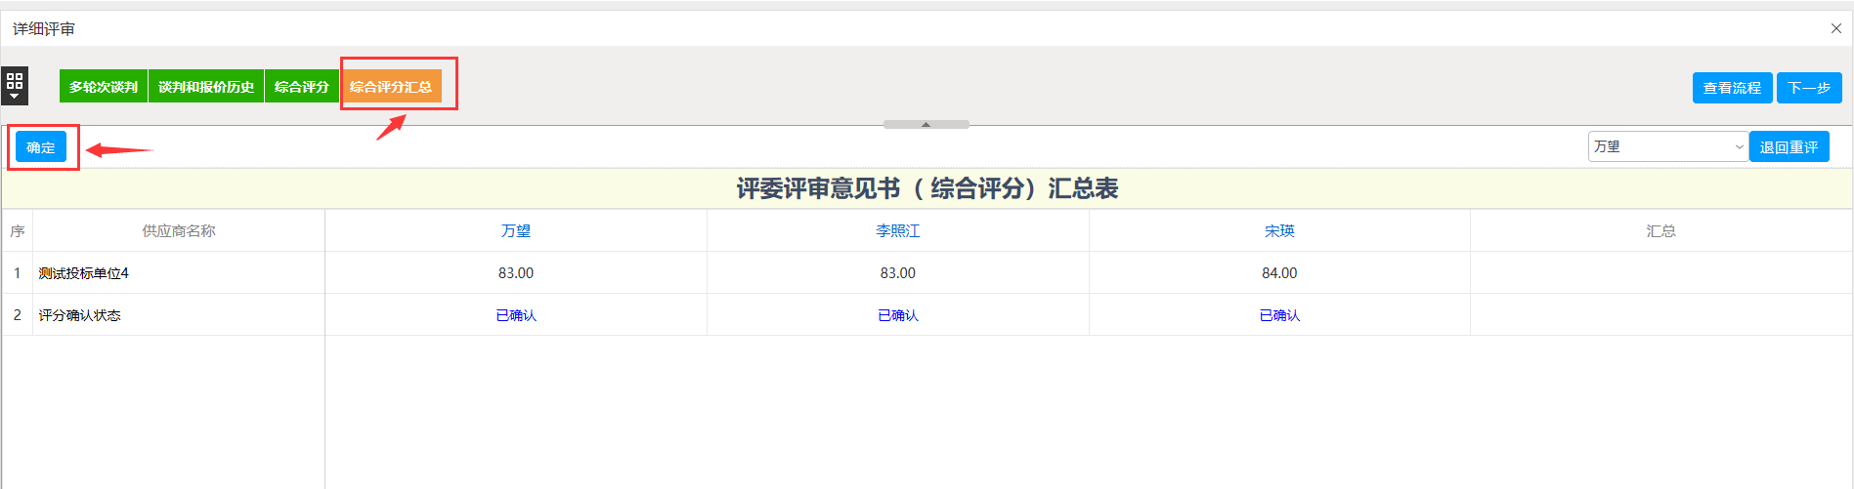

### 2.5、评审结束

**操作步骤：**

1. 组长点击【评审结束】进入，点击“最终排序”-【汇总排名】后，再点击【组长确认】

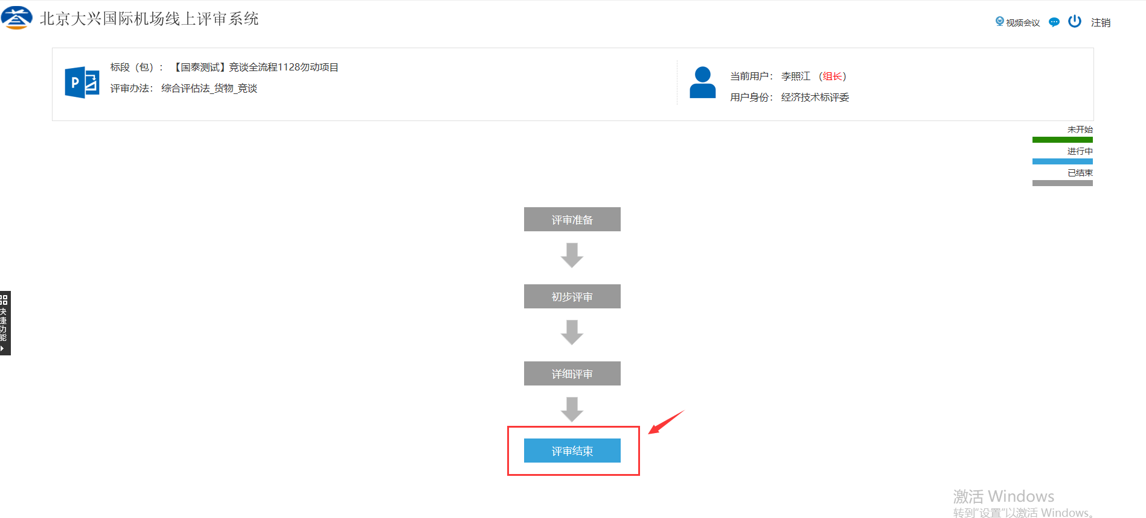

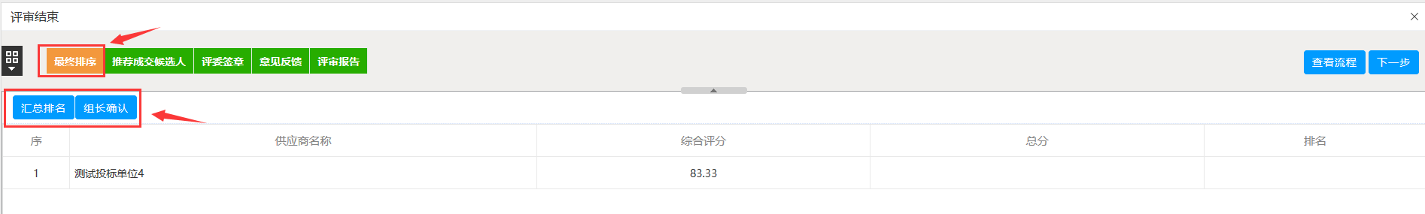

1. 组长点击“推荐成交候选人”推荐成交候选人，录入“评委评审意见”后点击【保存意见】保存。

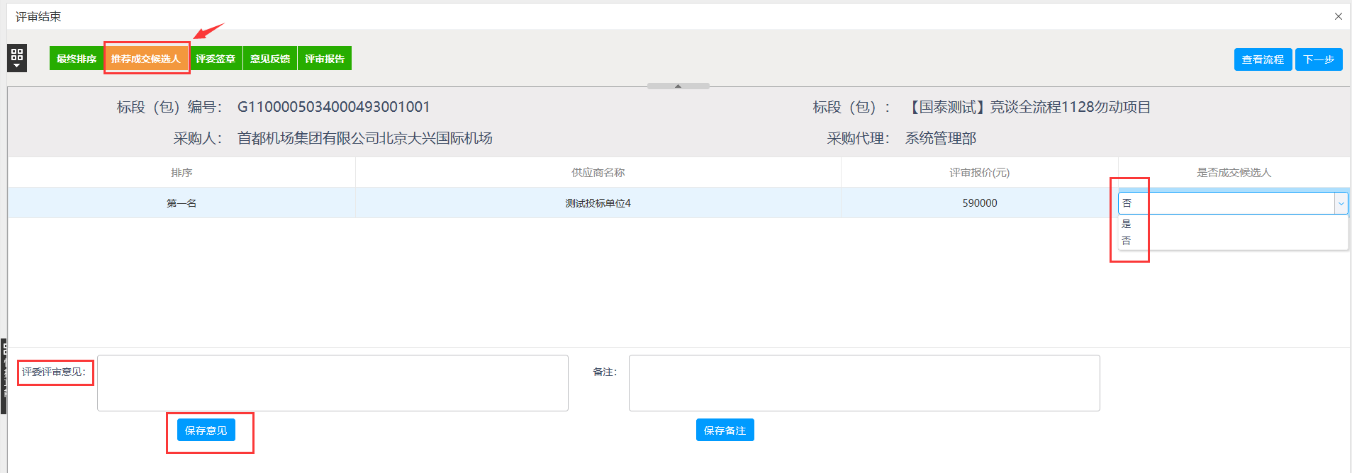

3、评委勾选左边所有需要签章的节点，点击【批量签章】按钮，如下图：

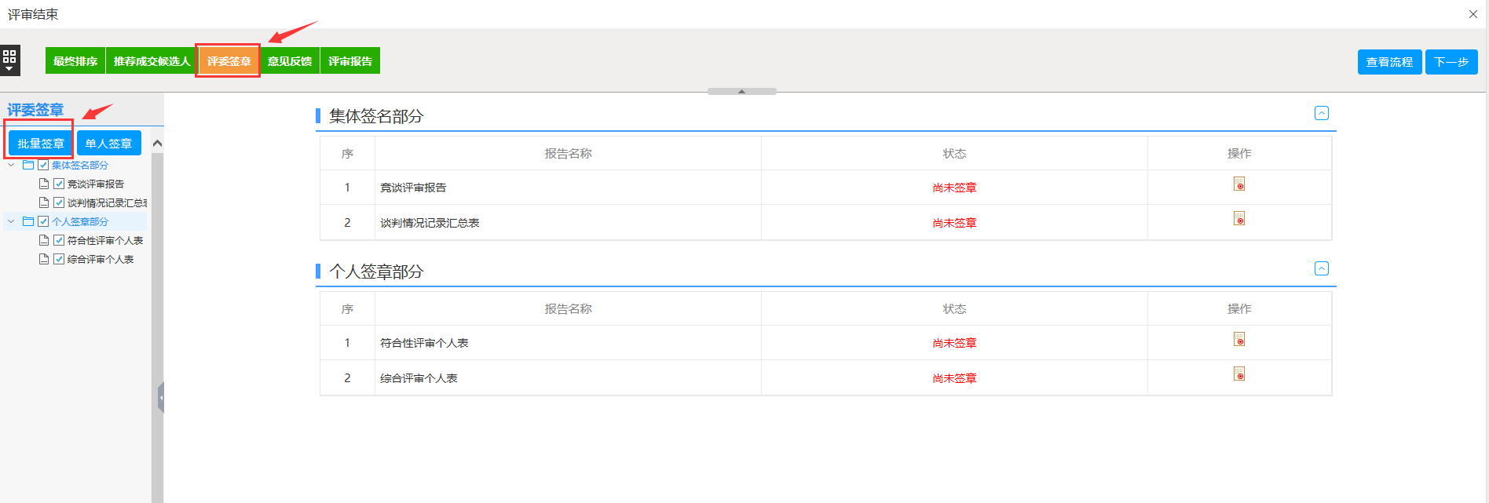

4、页面显示出来后，点击左上角【点击签章】按钮，显示“签章成功”，完成签章操作。

